Кумандинцы — коренной народ Алтайского края.
Кумандинцы — это древний народ, который издавна живёт в Алтайском крае. Они селились у реки Бии, среди лесов и гор, и очень любили свою землю. Кумандинцы умели понимать природу: знали, где растут вкусные ягоды и орехи, как поймать рыбу и куда уходят звери в лесу.
Раньше кумандинцы были охотниками и собирателями: ходили на охоту с луками и ловушками, собирали кедровые орехи и травы, ловили рыбу в быстрых реках. У них были свои сказки и песни, а ещё они делились на родовые группы — так им было проще помогать друг другу и беречь свои традиции.
Сейчас кумандинцев не так много, и взрослые стараются не забыть родной язык и обычаи: устраивают праздники, рассказывают детям старинные легенды и учат их уважать природу. Так этот удивительный народ продолжает жить и делиться своей историей с новыми поколениями.


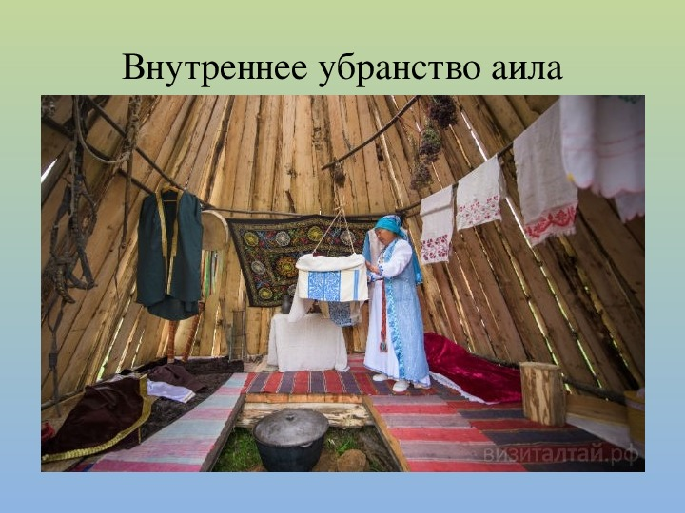
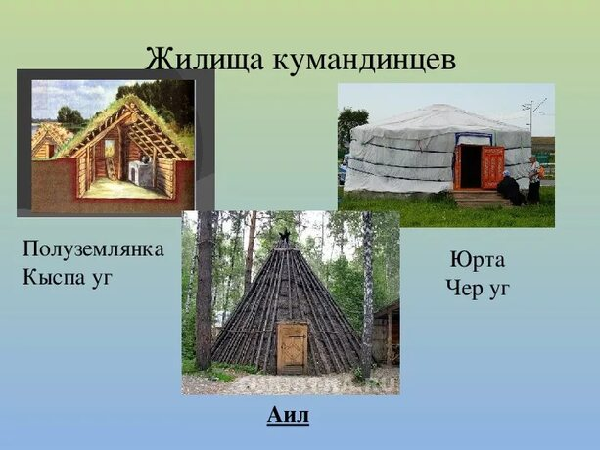
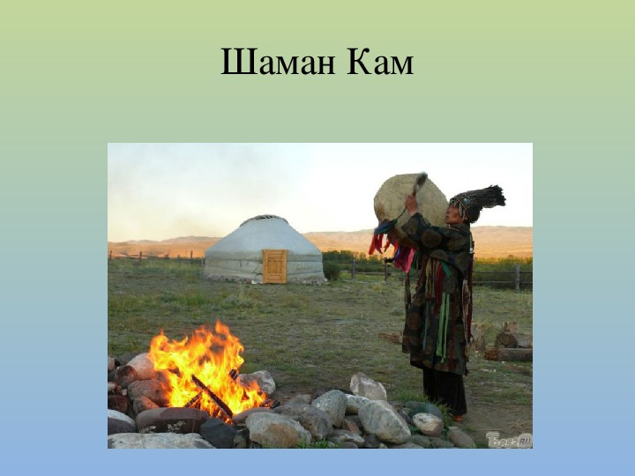

У кумандинцев шаманы (камы) выступали посредниками между людьми и духами, проводили обряды, лечили болезни и предсказывали удачу на охоте, сопровождая камлание игрой на бубне и ритуальными танцами.
